MATEMĀTIKAS mācību joma
28.05.2020.
Bērnu vecumposms: 6 -7 gadi

Bērna mācību darbības | Ko bērns mācās | Pieaugušo atbalsts
Pastaigas laikā salasa dažāda lieluma akmentiņus.  Smiltīs uzzīmē un nosauc ģeometriskās figūras: riņķi, trijstūri, četrstūri, raksturo to formu.  Uzzīmētās ģeometriskās figūras izliek ar akmentiņiem, ievērojot figūras siluetu.  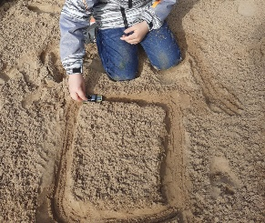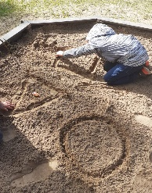  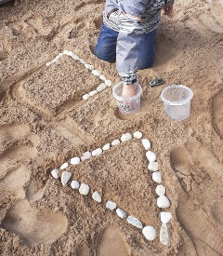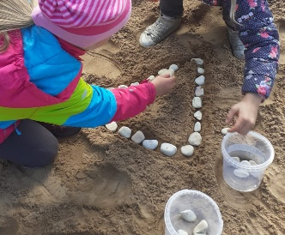 | Izzina ģeometriskās figūras, raksturo to formu | Kopā ar bērnu salasa dažāda lieluma akmentiņus un aicina bērnu ar tiem darboties.  Aicina bērnu lietot ģeometrisko figūru nosaukumus.
Darbojas ar priekšmetiem (kastaņiem), pieliekot un atņemot, veido skaitļa sastāva dažādas variācijas (4 un 3; 2 un 3 utt.).  Ar kociņu smiltīs raksta priekšmetu skaitam atbilstošu ciparu.  Ievēro ciparu pareizo rakstīšanas virzienu.  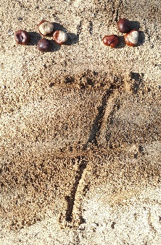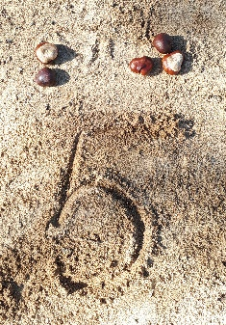  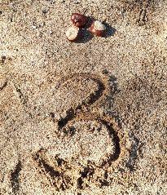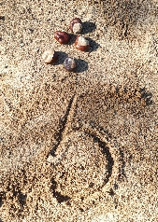 | Praktiskā darbībā veido skaitļa sastāvu dažādas variācijas  Skaitu apzīmē ar tam atbilstošu ciparu | Aicina bērnu darboties un risināt problēmsituācijas, pieliekot un atņemot priekšmetus, lai nostiprinātu izpratni par skaitļa sastāvu.  Aicina ievērot ciparu rakstīšanas virzienu

